Tugas 1: LAPORAN PRAKTIKUM MANDIRI DAN LATIHAN 1

**Syauqi Rabbani - 0110224208 1\***

1 Teknik Informatika, STT Terpadu Nurul Fikri, Depok

2 Sistem Informasi, STT Terpadu Nurul Fikri, Depok

*E-mail: [syauqi.rabbani36@gmail.com](mailto:syauqi.rabbani36@gmail.com)

1. Pendahuluan

Praktikum ini bertujuan untuk memahami cara membaca data dalam bentuk file **CSV (Comma Separated Values)** menggunakan bahasa pemrograman **Python** dengan bantuan pustaka **pandas**. File CSV banyak digunakan dalam dunia nyata karena formatnya sederhana, mudah dibaca oleh manusia maupun komputer, serta kompatibel dengan berbagai aplikasi seperti Microsoft Excel, Google Sheets, dan tools analisis data lainnya.

Dengan memanfaatkan **pandas**, data CSV dapat langsung diproses ke dalam bentuk **DataFrame**, yaitu struktur data dua dimensi (mirip tabel) yang sangat efisien untuk analisis data. Pada praktikum mandiri 1 ini, digunakan dataset day.csv yang berisi data penyewaan sepeda per hari, lengkap dengan informasi kondisi cuaca, tanggal, hingga jumlah penyewaan oleh pengguna casual maupun terdaftar.

2. Dasar Teori

### 2.1 File CSV

### File CSV merupakan format data tabular sederhana di mana setiap baris mewakili satu record dan setiap kolom dipisahkan oleh tanda koma (,). Format ini sering dipakai karena ringkas, mudah diproses, dan didukung oleh hampir semua bahasa pemrograman (Shafique & Qaiser, 2020).

### 2.2 Pustaka Pandas

### **Pandas** adalah pustaka Python populer untuk analisis data. Menurut McKinney (2011), pandas menyediakan struktur data yang kuat (Series dan DataFrame) serta fungsi manipulasi data yang efisien, sehingga sangat membantu dalam analisis berbasis tabel.

### 2.3 Fungsi yang Digunakan

* **pd.read_csv()** : membaca file CSV dan mengubahnya menjadi DataFrame.
* **df.head()** : menampilkan sejumlah baris teratas dari DataFrame, default 5 baris pertama.

3. Implementasi kode

### Penjelasan Kode:

1. **import pandas as pd** → mengimpor pustaka pandas dengan alias pd.
2. **pd.read_csv('../data/day.csv', sep=',')** → membaca file day.csv dengan pemisah koma, hasilnya disimpan dalam DataFrame df.
3. **df.head()** → menampilkan 5 baris pertama dari dataset.
4. Hasil dan Pembahasan

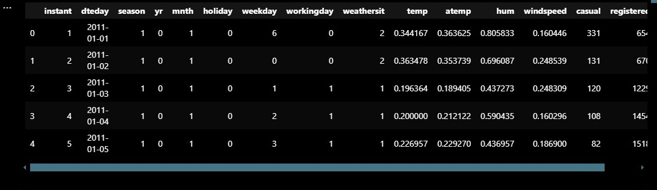

### Pembahasan

* Dataset berisi informasi harian penyewaan sepeda.
* Variabel season, yr, mnth, holiday, weekday, workingday, dan weathersit merupakan kategori yang menjelaskan kondisi hari.
* Variabel temp, atemp, hum, dan windspeed berhubungan dengan kondisi cuaca.
* Variabel casual dan registered menunjukkan jumlah pengguna yang menyewa sepeda, baik non-anggota maupun anggota terdaftar, sementara cnt adalah total keduanya.
* Dengan df.head(), praktikan dapat memastikan bahwa data telah dimuat dengan benar tanpa perlu menampilkan seluruh isi file (yang biasanya berukuran besar).

ante vitae sollicitudin posuere, metus quam iaculis nibh, vitae scelerisque nunc massa eget pede. Sed velit urna, interdum vel, ultricies vel, faucibus at, quam. Donec elit est, consectetuer eget, consequat quis, tempus quis, wisi.

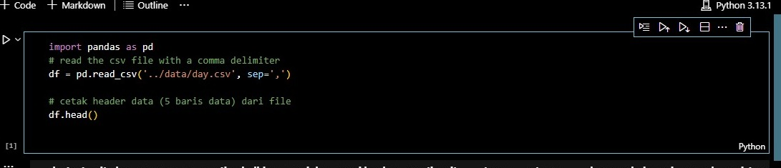

**Gambar 1.** Praktikum 1

2.2 Example subsection heading

In in nunc. Class aptent taciti sociosqu ad litora torquent per conubia nostra, per inceptos hymenaeos. Donec ullamcorper fringilla eros. Fusce in sapien eu purus dapibus commodo. Cum sociis natoque penatibus et magnis dis parturient montes, nascetur ridiculus mus. Cras faucibus condimentum odio. Sed ac ligula. Aliquam at eros.

Etiam at ligula et tellus ullamcorper ultrices. In fermentum, lorem non cursus porttitor, diam urna accumsan lacus, sed interdum wisi nibh nec nisl. Ut tincidunt volutpat urna. Mauris eleifend nulla eget mauris. Sed cursus quam id felis. Curabitur posuere quam vel nibh. Cras dapibus dapibus nisl. Vestibulum quis dolor a felis congue vehicula.

Maecenas pede purus, tristique ac, tempus eget, egestas quis, mauris. Curabitur non eros. Nullam hendrerit bibendum justo. Fusce iaculis, est quis lacinia pretium, pede metus molestie lacus, at gravida wisi ante at libero. Quisque ornare placerat risus. Ut molestie magna at mi. Integer aliquet mauris et nibh. Ut mattis ligula posuere velit.

Nunc sagittis. Curabitur varius fringilla nisl. Duis pretium mi euismod erat. Maecenas id augue. Nam vulputate. Duis a quam non neque lobortis malesuada. Praesent euismod. Donec nulla augue, venenatis scelerisque, dapibus a, consequat at, leo.

Pellentesque libero lectus, tristique ac, consectetuer sit amet, imperdiet ut, justo. Sed aliquam odio vitae tortor. Proin hendrerit tempus arcu. In hac habitasse platea dictumst. Suspendisse potenti. Vivamus vitae massa adipiscing est lacinia sodales. Donec metus massa, mollis vel, tempus placerat, vestibulum condimentum, ligula. Nunc lacus metus, posuere eget, lacinia eu, varius quis, libero.

Aliquam nonummy adipiscing augue. Lorem ipsum dolor sit amet, consectetuer adipiscing elit. Maecenas porttitor congue massa. Fusce posuere, magna sed pulvinar ultricies, purus lectus malesuada libero, sit amet commodo magna eros quis urna. Nunc viverra imperdiet enim. Fusce est. Vivamus a tellus. Pellentesque habitant morbi tristique senectus et netus et malesuada fames ac turpis egestas.

Proin pharetra nonummy pede. Mauris et orci. Aenean nec lorem. In porttitor. Donec laoreet nonummy augue. Suspendisse dui purus, scelerisque at, vulputate vitae, pretium mattis, nunc. Mauris eget neque at sem venenatis eleifend. Ut nonummy.

**Table 1.** Ganti teks ini dengan judul tabel. Sesuaikan tabel templat di bawah ini atau hapus dan tambahkan tabel baru menggunakan Sisipkan – Tabel atau tempel dari dokumen lain. Salin dan tempel seluruh kotak teks untuk menambahkan lebih banyak tabel. Letakkan tabel di dekat tempat tabel tersebut dikutip dalam teks..

|  |  |  |  |
| --- | --- | --- | --- |
| Model | Produk Pertanian | Peneliti | Keterangan |
| Random Forest | Sawit | Suhendi | Prediksi Mg |
| XGBoost | Tebu, Padi | Sirojul Munir | Prediksi Panen |
| Super Vector Machine | Brokoli, Beras | Zaki Imaduddin, Hilmi | Klasifikasi jenis |

a Table footnote.

|  |
| --- |
| HAPUS TEXT YANG TIDAK DIPERLUKAN !!!!! TERMASUK TEXT INI |

Referensi:

Munir, S., Seminar, K. B., Sudradjat, Sukoco, H., & Buono, A. (2022). The Use of Random Forest Regression for Estimating Leaf Nitrogen Content of Oil Palm Based on Sentinel 1-A Imagery. *Information*, *14*(1), 10. https://doi.org/10.3390/info14010010

Seminar, K. B., Imantho, H., Sudradjat, Yahya, S., Munir, S., Kaliana, I., Mei Haryadi, F., Noor Baroroh, A., Supriyanto, Handoyo, G. C., Kurnia Wijayanto, A., Ijang Wahyudin, C., Liyantono, Budiman, R., Bakir Pasaman, A., Rusiawan, D., & Sulastri. (2024). PreciPalm: An Intelligent System for Calculating Macronutrient Status and Fertilizer Recommendations for Oil Palm on Mineral Soils Based on a Precision Agriculture Approach. *Scientific World Journal*, *2024*(1). https://doi.org/10.1155/2024/1788726